

**ТВЕРСКОЙ ФИЛИАЛ РАНХиГС**

**«ВЫСШАЯ ШКОЛА ГОСУДАРСТВЕННОГО УПРАВЛЕНИЯ»**

**Межрегиональный методический центр в Тверской области**

**Проект «Содействие в создании кадрового потенциала учителей, методистов, администраторов образовательных организаций в области финансовой грамотности, а также эффективной инфраструктуры по поддержке их деятельности по распространению финансовой грамотности»**

**Тема проекта**

**Методическая разработка урока по теме:**

**«Активные и пассивные операции коммерческих банков».**

*Список слушателей, разработавших проект:*

Артюхова Л. В. учитель истории и обществознания МОУ Белогостицкая СОШ

Башляева О. В. учитель истории и обществознания МОУ Ишненская СОШ

Ваганова Г. Н. учитель математики и экономики МОУ Красноткацкая СШ

Ваганова И. В. учитель истории и обществознания МОУ Коленовская СОШ

Капралова Т. А. учитель обществознания и права МОУ Семибратовская СОШ

Лябахова И. А. учитель истории и обществознания МОУ Петровская СОШ

Ляпина О. А. учитель истории и обществознания МОУ СОШ №3 г.Ростова

Никулина И. М. учитель истории и обществознания МОУ Шурскольская СОШ

Ратькова О. В. учитель обществознания, экономики, права МОУ СОШ №4 г. Ростова

Сорокина Е. Ю. учитель истории и обществознания МОУ школа им. Родионова ООШ

Проект допущен к защите

старший методист ММЦ ____________­­___И.А. Баклушина

**г. Ярославль**

**2018**

**ПОЯСНИТЕЛЬНАЯ ЗАПИСКА**

**ВВЕДЕНИЕ**

Банки - центры, где в основном начинается и завершается деловое партнерство. От четкой грамотной деятельности банков зависит в решающей мере здоровье экономики. Без развитой сети банков, действующих именно на коммерческой основе, стремление к созданию реального и эффективного рыночного механизма остается лишь благим пожеланием.

Коммерческие банки – универсальное кредитное учреждение, создаваемое для привлечения и размещения денежных средств на условиях возвратности и платности, а также для осуществления многих других банковских операций.

Коммерческие банки осуществляют активные и пассивные операции. Эти операции подобны двум противоположным сторонам диалектического единства. Без пассивных операций невозможны активные операции, а без активных операций становятся бессмысленными пассивные. Но все без исключения проводимые банковские операции преследуют одну цель - увеличение доходов и сокращение расходов.

Актуальность выбранной темы обусловлена тем, что сегодня, в условиях развитых товарных и финансовых рынков, структура банковской системы резко усложняется, появляются новые виды финансовых учреждений, новые финансовые услуги. Дети с раннего возраста оперируют денежными знаками и являются активными участниками торгово-финансовых взаимоотношений, что требует от них определенного уровня финансовой грамотности в отношении активных и пассивных операций коммерческого банка.

Цель:сформировать ответственное отношение обучающихся к денежным операциям банков в целом.

Задачи:

- исследовать активные и пассивные операции коммерческих банков;

- расширить представления обучающихся о деятельности банков;

- создать условия для обобщения полученных знаний по теме, а затем их практического применения в жизни;

- развить коммуникативные навыки и умения работать в группе;

- воспитать чувство ответственности, взаимопомощи.

**ОСНОВНАЯ ЧАСТЬ**

**Общая характеристика занятия**

**Объект:** обучающиеся 10 класса

**Место:** Ярославская область

**Название образовательной организации:** МОУ Белогостицкая СОШ, МОУ Ишненская СОШ, МОУ Красноткацкая СШ, МОУ Коленовская СОШ, МОУ Семибратовская СОШ, МОУ Петровская СОШ, МОУ СОШ №3 г.Ростова, МОУ Шурскольская СОШ, МОУ СОШ №4 г. Ростова, МОУ «Школа им. Евгения Родионова»

**Участники проекта:**

Артюхова Л. В. учитель истории и обществознания МОУ Белогостицкая СОШ

Башляева О. В. учитель истории и обществознания МОУ Ишненская СОШ

Ваганова Г. Н. учитель математики и экономики МОУ Красноткацкая СШ

Ваганова И. В. учитель истории и обществознания МОУ Коленовская СОШ

Капралова Т. А. учитель обществознания и права МОУ Семибратовская СОШ

Лябахова И. А. учитель истории и обществознания МОУ Петровская СОШ

Ляпина О. А. учитель истории и обществознания МОУ СОШ №3 г.Ростова

Никулина И. М. учитель истории и обществознания МОУ Шурскольская СОШ

Ратькова О. В. учитель обществознания, экономики, права МОУ СОШ №4 г. Ростова

Сорокина Е. Ю. учитель истории и обществознания МОУ «Школа им. Родионова»

**Учащиеся:** 10 класса

**Консультанты** – Смирнова О.В, преподаватель ММЦ, к.э.н., Загуменкина В.С., методист ММЦ, к.филол.н.

**Название предмета:** Экономика

**Место занятия в логике реализации предмета (курса, факультатива):** Урок по разделу «Банки».

**Вид деятельности учащихся:** урок-практикум

**Количество занятий по теме/ порядковый номер в теме:** 1/2

**Тип занятия:** урок

**Оборудование и/ или характеристика образовательной среды:**

- Компьютер, мультимедийный проектор, интернет.

**Учебно-методическое обеспечение:**

**Учебник и/ или учебное пособие для учащихся:**

1. Брехова Ю., Алмосов А., Завьялов Д. Финансовая грамотность: материалы для учащихся 10–11 кл. – М.: ВИТА-ПРЕСС, 2014. – 400 с.
2. Банковское дело: учебник / под ред. О. И. Лаврушина. 3-е изд. — М.: Кнорус, 2005. — Гл. 10, с. 311–338.
3. Экономика. Основы экономической теории. Учебник для 10-11 класса общеобразовательных учреждений / под ред. С.И.Иванова. 12-е изд. – М.: «ВИТА-ПРЕСС», 2008. – Гл.8, с.213-242

**Методические материалы для учителя:**

1. Брехова Ю., Алмосов А., Завьялов Д. Финансовая грамотность: методические рекомендации для учителя. – М.: ВИТА-ПРЕСС, 2014. – 80 с.
2. Киреев А.П. Интерактивные уроки экономики. – М.: «ВИТА-ПРЕСС», 2009. – Урок 7 – 8, с.79-100.

**Цели занятия:** достижение не менее 75% учащихся следующих образовательных результатов

**ПРЕДМЕТНЫЕ ОБРАЗОВАТЕЛЬНЫЕ РЕЗУЛЬТАТЫ:**

* + Усвоение понятий по теме: банковская система, коммерческий банк, депозит, кредит, активы и пассивы банков.
  + Овладение предметным умением определять наиболее эффективные банковские продукты
  + Умение применить на практике способы оценки надежности банка
  + Умение различать официальную и коммерческую информацию, предоставляемую банками

**МЕТАПРЕДМЕТНЫЕ ОБРАЗОВАТЕЛЬНЫЕ РЕЗУЛЬТАТЫ:**

* Формирование навыков аналитической работы;
* Формирование умений продуктивно общаться и взаимодействовать в процессе совместной деятельности, учитывать позиции других участников деятельности;
* Овладение навыками познавательной, учебно-исследовательской деятельности, самостоятельного поиска методов решения практических задач;
* Формирование способности к самостоятельной информационно-познавательной деятельности, включая умения ориентироваться в различных источниках информации, критически оценивать и интерпретировать информацию, получаемую из различных источников.

**ЛИЧНОСТНЫЕ РЕЗУЛЬТАТЫ:**

* формирование экономически грамотной гражданской позиции обучающихся как активных и ответственных членов российского общества, осознающих свои права и обязанности;
* приобретение навыков сотрудничества со сверстниками и взрослыми в образовательной, учебно-исследовательской и других видах деятельности;
* выработка умения делать осознанный выбор из различных возможностей реализации собственных жизненных планов.

**ПЕДАГОГИЧЕСКАЯ ХАРАКТЕРИСТИКА**

**Описание учебного процесса. Этапы и типы задания для учащихся**

|  |  |  |  |
| --- | --- | --- | --- |
| **Этап** | **Продолжительность** | **Деятельность учителя** | **Действия учащихся при выполнении заданий или типы заданий для учащихся** |
| I. Этап актуализации знаний.  Постановка и анализ проблемной ситуации | 5 минут | Организационный момент.  Подведение к теме урока с помощью загадок и решения ребусов (см. Приложение 1) | Учащиеся отгадывают загадки, решают ребусы, высказывают свои предположения в отношении темы урока. |
| II. Этап реализации.  2.1. Теория.  2.2. Практика. | 10 минут  15 минут | 2.1. Введение и разбор новых понятий на основе схемы (см. Приложение 2)  2.2. Раздача и объяснение заданий (см. Приложение 3) | 2.1. Фиксируют в тетради новые понятия  2.2. Работа в группах с раздаточным материалом и с Интернет-ресурсами |
| III. Этап обсуждения и подведение итогов групповой работы. | 10 минут | Корректировка выводов обучающихся. | Представление каждой группой результатов своей деятельности. Участие в дискуссии по теме: «Какой банк наиболее выгодный?». |
| IV. Этап рефлексии | 5 минут | Обсуждение с учениками процесса деятельности на уроке. | Обсуждение трудностей, с которыми столкнулись при выполнении заданий, практического применения полученной информации на уроке. |

**Ожидаемые результаты и методы оценки их достижения учащимися**

|  |  |  |  |
| --- | --- | --- | --- |
| **Этапы урока** | **Метод** | **Типы заданий** | **Оценка достижений учащихся** |
| I. Этап актуализации знаний.  Постановка и анализ проблемной ситуации | Проблемно-поисковый | Отгадывают загадки, решают ребусы, | Самооценка |
| II. Этап реализации.  2.1. Теория.  2.2. Практика. | Репродуктивный  Исследовательский | Фиксируют в тетради новые понятия  Работа с раздаточным материалом | Самоанализ и самооценка |
| III. Этап обсуждения и подведение итогов групповой работы. | Аналитический | Представление результатов таблицы | Самоанализ и самооценка |
| IV. Этап рефлексии | Обобщение и закрепление | Анализ деятельности на уроке | Самооценка |

**МЕТОДИЧЕСКАЯ ХАРАКТЕРИСТИКА**

**Перечень методик (технологий, методических приемов), рекомендуемых к использованию на внеурочном мероприятии.**

Педагогические методы и технологии: проблемно-поисковый метод, исследовательский метод, интерактивные технологии, технология учебного сотрудничества – работа в группах, работа с интернет – ресурсами, метод дискуссии.

Методические приемы: работа с наглядными пособиями, работа с таблицами, интернет ресурсом.

**Методика оценки педагогической эффективности занятия.**

*Вопросы для педагогической рефлексии*.

1. Появился ли интерес к теме занятия?
2. На каком этапе занятия обучающиеся были наиболее активными?
3. Какие вопросы остались после проведения занятия?
4. Что было трудным для понимания?
5. Смогут ли обучающиеся получить полученные знания в повседневной жизни?

*Критерии оценки эффективности занятия:*

- Подведение итогов,

- рефлексия.

**ЗАКЛЮЧЕНИЕ**

Данное занятие является вторым уроком для 10 класса по разделу «Банки». Урок имеет практическую направленность, которая дает возможность в дальнейшем эффективно ориентироваться в финансовых отношениях обучающимся. Работа на уроке построена на анализе финансовой информации о деятельности разных банков и дальнейшем ее сравнении.

Практическая деятельность осуществляется посредством групповой работы. В группе обучающиеся учатся сами видеть проблемы и находить способы и их решения. У старшеклассников формируется собственная точка зрения, они учатся использовать полезную информацию.

**ЛИТЕРАТУРА**

**1. Учебник и/ или учебное пособие для учащихся:**

1. Брехова Ю., Алмосов А., Завьялов Д. Финансовая грамотность: материалы для учащихся 10–11 кл. – М.: ВИТА-ПРЕСС, 2014. – 400 с.
2. Банковское дело: учебник / под ред. О. И. Лаврушина. 3-е изд. — М.: Кнорус, 2005. — Гл. 10, с. 311–338.
3. Экономика. Основы экономической теории. Учебник для 10-11 класса общеобразовательных учреждений / под ред. С.И.Иванова. 12-е изд. – М.: «ВИТА-ПРЕСС», 2008. – Гл.8, с.213-242

**2.Методические материалы для учителя:**

1. Брехова Ю.В., Алмосов А., Завьялов Д. Финансовая грамотность: методические рекомендации для учителя. – М.: ВИТА-ПРЕСС, 2014. – 80 с.
2. Киреев А.П. Интерактивные уроки экономики. – М.: «ВИТА-ПРЕСС», 2009. – Урок 7 – 8, с.79-100.

**Интернет-ресурсы:**

1. <http://infourok.ru>

2. <http://vse-dengi.ru>

3. <https://fmc.hse.ru>

**Приложение 1**

**Загадки**

**\*\*\***

**Дела у нас пойдут на лад:**

**Мы в лучший банк внесли свой ...**

**\*\*\***

**На рубль - копейки, на доллары - центы,**

**Бегут-набегают в банке ...**

**\*\*\***

**Будут целыми, как в танке,**

**Сбереженья ваши в ... (банке)**

**\*\*\***

**Мебель купили, одежду, посуду.**

**Брали для этого в банке мы ... (ссуду)**

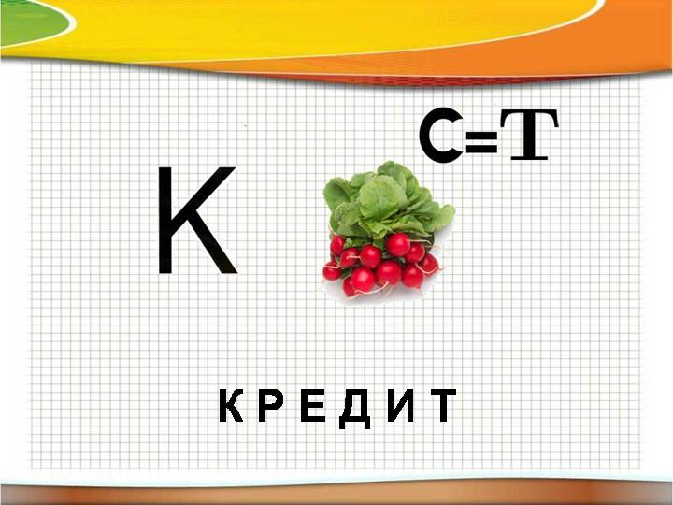



**Приложение 2**

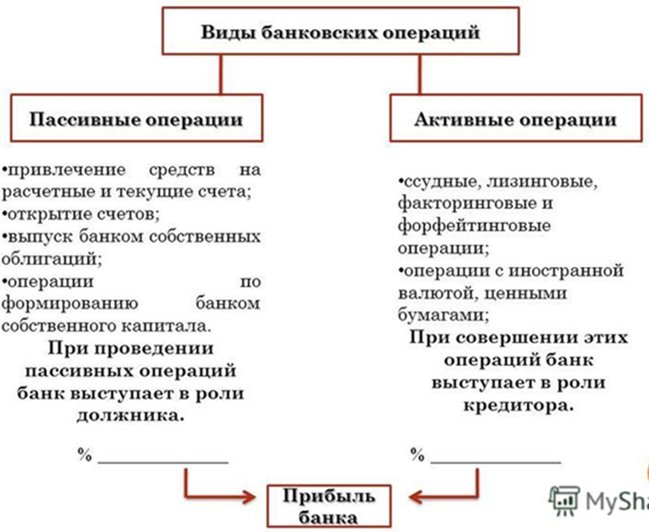

**Приложение 3**

**Рабочий лист**

**Название банка_____________________________________________________**

|  |  |
| --- | --- |
| **1 группа**  **Банк выплачивает вам % по:** | **2 группа**  **Вы платите банку % за:** |
| Депозитам %: | % по автокредиту: |
| Прочим счетам %: | Потребительскую ссуду %: |
| Депозитные сертификаты%: | Кредитную карточку %: |
| Драгоценные металлы %: | Ипотека %: |

**Впишите цифры и сделайте вывод:**

«Банк мне заплатит _________ % если я на год открою там депозит, но если я возьму кредит на машину, то мне нужно будет заплатить ___% от суммы, которую я взял в долг. Я заплачу на ___% больше, чем я получу по депозиту».

**Рабочий лист**

**Название Банка _____________________________________________________**

|  |  |
| --- | --- |
| **3 группа**  **Банк выплачивает вам % по:** | **4 группа**  **Вы платите банку % за:** |
| Депозитам %: | % по автокредиту: |
| Прочим счетам %: | Потребительскую ссуду %: |
| Депозитные сертификаты%: | Кредитную карточку %: |
| Драгоценные металлы %: | Ипотека %: |

**Впишите цифры и сделайте вывод:**

«Банк мне заплатит _____ % если я на год открою там депозит, но если я возьму кредит на машину, то мне нужно будет заплатить ___% от суммы, которую я взял в долг. Я заплачу на ___% больше, чем я получу по депозиту».